
MyKollector ®
Une médaille au bout de l’effort

Vivez vos exploits, collectionnez vos souvenirs
Chaque défi mérite d’être célébré. MyKollectOr transforme vos ascensions, randonnées et aventures sportives en souvenirs uniques, tangibles et personnalisés. Découvrez un concept innovant qui allie tourisme sportif, performance et collection.

Nos Médailles – Votre Histoire
Chaque médaille MyKollectOr est conçue pour capturer l’esprit et l’émotion du lieu mythique que vous avez parcouru. Avec un recto illustré de votre exploit et un verso personnalisé avec votre performance et la date, chaque médaille devient un objet précieux, témoignage de votre dépassement de soi.

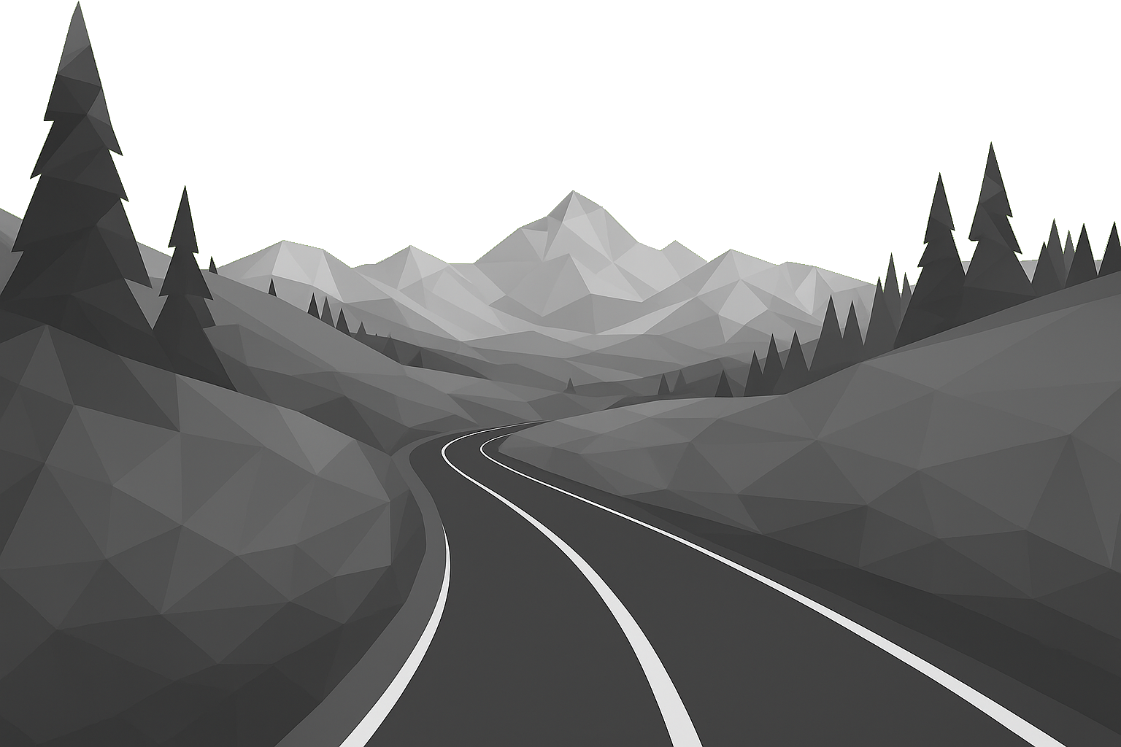
Supports et Présentoirs – Sublimez vos exploits
Exposées sur nos porte-médailles “Solo” ou dans nos cadres sur-mesure, vos médailles deviennent des pièces de décoration uniques, modulables et durables. Un moyen élégant de raconter votre histoire sportive chez vous.

Stèles MyKollectOr – Votre Départ vers l’Aventure
Installées au départ de parcours emblématiques, nos stèles discrètes et design low-poly invitent à relever le défi. Scannez le QR code pour déclencher votre chronométrage et commander votre médaille personnalisée. Un repère, un souvenir, un début de collection.

Une Marque Écoresponsable et Locale
Fabrication française, matériaux recyclés et circuits courts : MyKollectOr allie performance, design et respect de l’environnement. Chaque objet est produit à la commande, limitant le gaspillage et garantissant la qualité artisanale.

Collections Mythiques
La première collection honore les cols légendaires du cyclisme : Izoard, Tourmalet, Alpe d’Huez, Ventoux et bien d’autres. À chaque saison, de nouvelles aventures, disciplines et lieux mythiques viendront enrichir votre collection.

Rejoignez la Communauté MyKollectOr
Partagez vos exploits, inspirez les autres et transformez chaque défi en un moment inoubliable. Que vous soyez cycliste, randonneur, coureur ou amateur de sensations, MyKollectOr vous accompagne dans toutes vos aventures.

« Chaque défi relevé mérite d’être gravé dans votre histoire. »

